- Observa la piràmide de població i interpreta les dades corresponents als anys 2016, 2031 i 2066 i el gràfic de l’evolució de la taxa de dependència.
- Quina tendència s’observa? Creus que la natalitat i la mortalitat hi tenen a veure? Busca dades i gràfiques a internet que recolzin la teva teoria. S’observa que el 2016 hi ha més població que el 2031 i el 2066. Jo penso que la mortalitat i la natalitat i tenen molt a veure perquè si hi hagués molta natalitat la població incrementaria, en canvi, si hi ha més mortalitat i no neixen nens i nenes la població no incrementa.

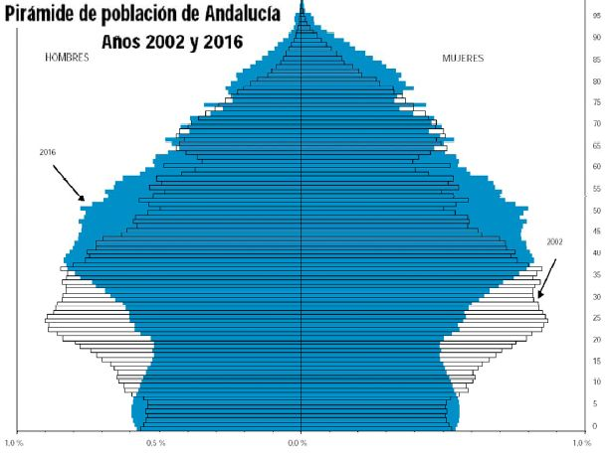
- Què és la taxa de dependència? La taxa de dependència és la proporció de població inactiva (aturats, jubilats, infants, etc) que depenen dels sectors de població econòmicament actius.

- Quin significat té que l’any 2060 es projecti una taxa de 1,3? Quines implicacions creus que pot tenir en el sistema de pensions el fet que la taxa de dependència disminueixi any rere any? Que el 2060 cada 1.3 persones que treballen 1 jubilat cobrarà la pensió. Que finalment el que passarà és que hi haurà 1 persona treballant i 1.3 estaran cobrant pensions i no és podrà pagar per tant la solució és que hi hagi més natalitat.
- Quines mesures podrien contribuir a reduir l’augment de la taxa de dependència? Que cada any pugi l’edat del pensionista i que hi hagi mes natalitat.

2. Observa el gràfic on es mostra l’evolució de Fons de Reserva de la Seguretat Social i respon les següents preguntes.
- Què és el Fons de Reserva de la Seguretat Social? Quan es va crear i amb quin objectiu? El Fons de Reserva de la Seguretat Social (de vegades cridat guardiola de les pensions) és un fons sobirà d'inversió creat pel Govern d'Espanya l'any 2000 a fi de garantir el sistema públic de Seguretat Social.
- Per què en molts mitjans de comunicació es parla que “s’ha buidat la guardiola de les pensions” ? Quines implicacions creus que aquest fet pot tenir en la teva pensió? Doncs perquè ara ja no hi han suficients diners per pagar les pensions al fons de reserva, és veu que la ministra d’ocupació i Seguretat Social el 2011, 2012, 2013, 2014, 2015 i 2016 ha anat dient per els mitjans de comunicació que hi havien suficients diners per pagar les pensions però ara ja se’ls han polit tots i per això ha afirmat davant de les camares dient el següent “és el treball i el estat els que seguirant pagant les pensions dels, pensionistes. Jo crec que com que cada cop hi ha menys gent que treballa i menys jovent, al final l’estat no podrà pagar la meva pensió, ja que el fons de reserva se l’han gastat tot fent altres coses i no pagant pensions. Segurament això ja no perjudicarà el meu futur perquè serem un país lliure on les coses aniran millor que en el que ara estem!

